Sajtóközlemény

Dátum: 2020. november 5.

A Roto-csoport dacol a „koronaválsággal” / Az építőipari beszállító növeli a 2020-as bevételt és nyereséget / Ambíciózus „Négypontos terv“ 2021-re / A szankciók és gazdaságkutatók kritikája / Nincs forradalom a munka világában / Heterogén piacok / Teljes szállítóképesség mint sikertényező / Bevált új csoportszerkezet / Pozitív és negatív piaci forgatókönyvek / Következetes teljesítményirány / 70 újságíró 14 országból a virtuális premieren

Jó Roto-teljesítmény

Leinfelden-Echterdingen – (rp) Az egy éve leadott előrejelzés, hogy 2020-ban világszerte gazdasági visszaesés fog bekövetkezni, „telitalálat“-nak bizonyult. Erre utalt Dr. Eckhard Keill a 15. Nemzetközi Roto Szakmai Sajtónapon, és egyúttal hangsúlyozta, hogy „bárcsak tévedtem volna“. A túlnyomórészt negatív alakulás fő oka a világjárvány, amely a Roto Frank Holding AG ügyvezetőjének kijelentése szerint ismét „lecsap“, és ezzel az egyéb krízisektől függő károkat hatványozza. A nemzetközi színtéren tevékenykedő építőipari beszállító a „globális koronaválságban” kiemelkedően teljesített, a bevétel és a nyereség növekedett és végül minden célunkat elértük. 2021-ben is „ambíciózus terveket“ akar a csoport megvalósítani.

Minőségi kétségek megfogalmazása

Közlendőjében Keill elsőként néhány olyan pontra tért ki, amelyek a „gazdaság és koronavírus“ témájában a nyilvános viták során eddig nem játszottak nagy szerepet. „Kijózanítónak“ tartja, hogy többé-kevésbé jelentős szabadkereskedelmi korlátozások a tartós szankciók miatt (USA/Kína, EU/Oroszország stb.) még mindig „működnek“. Mindenesetre ezen a területen a politikából „hiányzik az értelem és a tanulási képesség“. A piacgazdasági elvek gyakori figyelmen kívül hagyása a koronavírus időszakában végzetes lehet.

A holding elnöke megismételte a sok gazdaságkutató intézet minőségére irányuló kritikáját. Ismét „állandó helyesbítési üzemmódban“ vannak, és ezzel csak az elbizonytalanításhoz járulnak hozzá. Míg az előrejelzések a világjárvány közvetlen kitörése után kvázi „világvége hangulatot“ jövendöltek, ma már nincs ilyesmiről szó. Ehelyett most az a mottó uralkodik a jóslatoknál, hogy „nem lesz olyan rossz.“ Az ilyen gyorsan változó „szakértői szavazatok“ a vállalati stratégiák és döntések számára alig vagy egyáltalán nem jelentenek használható iránymutatást. A gyakran hangoztatott véleményt is, hogy a munka világa a koronavírus után alapvetően megváltozik, Keill szkeptikusan látja: „Nem várok forradalmat, hanem legfeljebb evolúciót.“

Egy egészen speciális Covid-19-hatás közvetlenül érinti a nyílászáró ágazatot. Eszerint világszerte befolyásolja a német nyitás- és szellőztetéskultúra a médiát és az embereket. A híres brit „The Guardian“ berlini tudósítója nemrégiben egy cikkben részletesen foglalkozott a „német ablakokkal“. Egy amerikai nő is elragadtatottan nyilatkozott egy több mint ötperces Youtube-videóban: „A bukó-nyíló ablakok koncepciója teljesen ismeretlen volt számomra.“ Az újkeletű érdeklődés az ablak értékét a koronavírus időszak után tartósan megnövelheti.

„Korona-feltételhez“ kötött esély

A világjárvány által kiváltott zajos gazdasági események természetesen a Roto számára is fontos piacokat ill. régiókat sem kímélték, és mindent összevetve nagyon heterogén kimenetelt biztosítottak. Ennyiben a saját üzletszerzések érezhető gyengülése nem volt meglepetés. A csoportszintű szemlélet azonban 2020. szeptember 30-ával ennek az ellenkezőjét mutatja. A fordulónappal az összbevétel a beszámoló szerint 511,8 millió Euróval (a tavalyi 509,4 millió Euró után) még az elmúlt évi összeget is meghaladta. Mindebben a három divízió speciális fejlődése jelenik meg. Míg a nyílászáró technológia (FTT) a 2019-es viszonyszintet éppen nem érte el, addig a tetőablak-technológia (DST) jelentős növekedést mutatott. A szolgáltatások ágazata (RPS) mint a nyílászárók széleskörű felújításának specialistája kétszámjegyű pluszt könyvelhet el.

Az a feltevés, hogy a negyedik negyedévben az elmúlt évekhez hasonlóan nem lesznek jelentős eltolódások, természetesen a koronavírustól függ. Amennyiben ezen a fronton viszonylag nyugodt marad a helyzet, Keill 2020-ra összesen 675 millió Euró „+ X“ vállalatcsoport-bevétellel számol (a tavalyi 668 millió Euró után). Közel
2 %-os névleges növekedésre is van esély.

A külföldi és belföldi eladások viszonya a vállalatcsoportban körülbelül kétharmad az egyharmadhoz. Lassanként enyhén visszaesőben van a dolgozói létszám, amely jelenleg világszerte kb. 4800 fő. A 2020-ban célzottan folytatott beruházási program a „helyzetnek megfelelő szinten“ mozog, és elsősorban a kiegészítő beszerzésekre és a digitalizálásra összpontosít.

Biztonság a piaci partnerek számára

„Pozitív trendet“ jelzett Keill a nyereségoldalon. A vállalatcsoport eredménye többek között a hatékony erőforrás- és költségmenedzsmentnek köszönhetően érezhetően emelkedett. A holding elnöke hangsúlyozta továbbá a koronavírus ellenére minden szakaszban a korlátlan szállítási képesség jelentőségét a nyereségesség szempontjából, amely konkrét versenyelőnyt biztosított. A saját tőke egyébként is magas arányának további erősödése nyomatékosítja a gazdasági stabilitást, amely különösen a krízis időszakában fontos biztonsági tényezőt jelent a piaci partnerek számára.

A 2019-ben végrehajtott – egy holdingtársaságra és három divízióra történő – felosztás „a legjobbnak bizonyult“, egészítette ki Keill a közleményét. Az ezzel a lépéssel kapcsolatos célokat már kipipálhatjuk. Sikerült a komplexitást csökkenteni, több átláthatóságot teremteni valamint a folyamatokat felgyorsítani. A gyakorlatban egyébként a Roto továbbra is tartja magát a jelmondatához: „Az állandó változásnak megfelelni, azt jelenti, hogy minden nap fejlődni kell.“

A vállalathoz történő szilárd elkötelezettségként értékeli Keill a tulajdonoscsaládok jövőbeni közvetlen közreműködését az egyes társaságok felügyelő bizottságaiban. A jelentés szerint a mindenkori holding-, FTT- és DST-szervezeteknél összesen négy személy képviseli a családokat. Mindez az azonosságtudat fontos szimbóluma.

A Roto-csoport teljesítményével Keill az „extrém Korona-évben“ teljes mértékben elégedett: „Mindent meg tudtunk valósítani, amit terveztünk.“ Pontosabban sikerült gyakran kivonni magunkat az általános negatív trend hatásai alól, pozitív cégkonjunktúrát végrehajtani, előreláthatólag bevételnövekedést elérni valamint javítani a nyereségszerző képességet. Ezzel megerősödve nézhetünk egy „feltehetőleg ugyanilyen nehéz 2021 elé“.

Rugalmasság és folytonosság

Az általános kitekintésében Keill két forgatókönyvet vázolt fel az első alkalommal digitális formában megrendezett szakmai sajtónap során. A pozitív variáció esetében a Covid-19-helyzet tartósan enyhülni fog, így aztán a piacok világszerte a vártnál gyorsabban fognak talpra állni. Ezenkívül a felújítások intenzitása is növekedni fog. A negatív forgatókönyv szerint a világszerte ismételten elrendelt kijárási korlátozások gazdasági válsághoz vezetnek azzal a következménnyel, hogy a piacok ismét összeomlanak. Ehhez hozzáadódik még az új pénzügyi és monetáris válság. Mivel jelenleg egyik lehetőség sem zárható ki, mindezek nem nyújtanak kellő alapot egy megbízható előrejelzéshez.

Mindegy, hogy a fejlődés végül milyen irányt vesz: a Roto a mindenkori helyzethez – ahogy tette eddig is – rugalmasan fog alkalmazkodni, azonban a választott irányból és a bevált ügyfélelőny stratégiából nem fog engedni. Ezért mindhárom divízióra érvényes, hogy következetesen a saját teljesítőképességében és a gyorsabb, egyszerűbb és hatékonyabb folyamatok hatékonyságában kell bíznia.

A 14 ország mintegy 70 résztvevő újságírója is értesült róla, hogy 2021-ben a Roto-csoport konkrétan mit akar elérni. A „Négypontos terv“ tartalma: újra jobban teljesíteni, mint a piacok, továbbra is a „legjobb“-nak lenni a vevői igények teljesítésében, a bevételt ismét kipipálni, és a kidolgozott nyereségszerző képességet megszilárdítani. Keill még hozzátette: „Szívesen nézünk szembe a komoly kihívásokkal.“

Képfeliratok

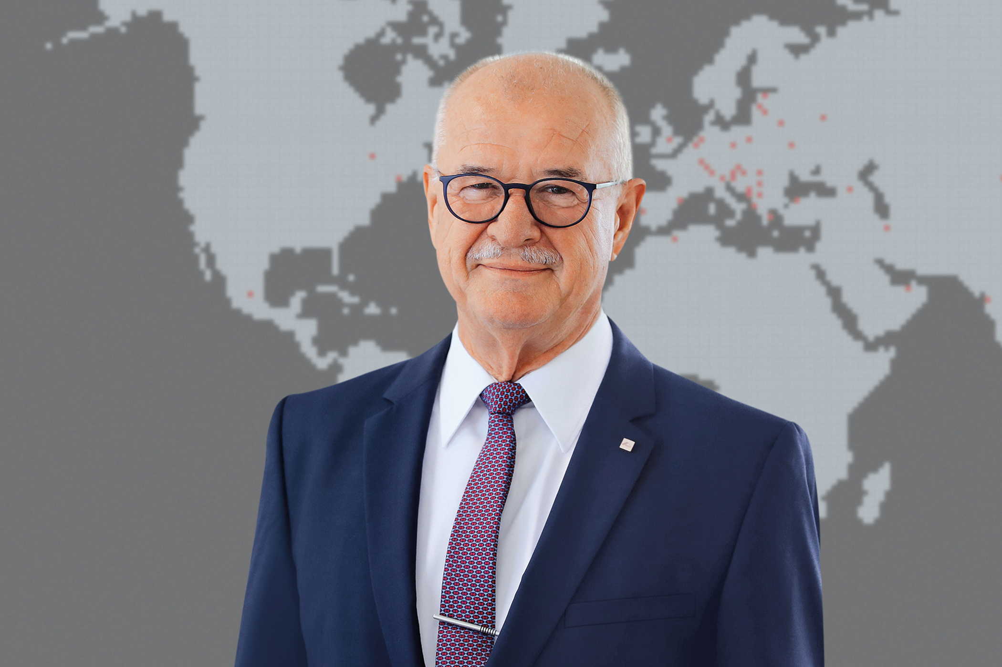

Megelégedve a 2020-as évvel: Dr. Eckhard Keill szerint a nemzetközi színtéren tevékenykedő Roto-csoport a „globális koronaválság“ ellenére jól teljesített, a bevétel és a nyereség növekedett, és végül minden célunkat elértük. 2021-ben is „ambíciózus terveket“ akar az építőipari beszállító megvalósítani, nyilatkozta a Roto Frank Holding AG elnöke a 15. Nemzetközi Szakmai Sajtónapon.
Fotó: Roto / Eckhard_Keill.jpg

A Roto-csoport 2021-re két lehetséges forgatókönyvet lát. Mind a pozitív, mind a negatív változat esetén főszerepet játszik a világjárvány alakulása. Mivel jelenleg egyik lehetőség sem zárható ki, mindezek nem nyújtanak kellő alapot egy megbízható előrejelzéshez, hangzott el az építőipari beszállító 15. Nemzetközi Szakmai Sajtónapján.
Fotó: Roto / PM_Shield.jpg

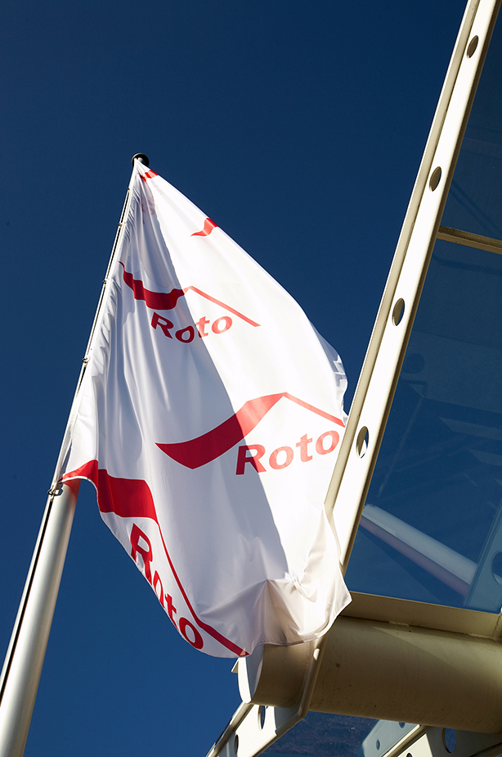

Ambíciózus „Négypontos terv“: 2021-ben a Roto-csoport újra jobban akar teljesíteni, mint a piacok, továbbra is a „legjobb“ szeretne lenni a vevői igények teljesítésében, a bevételt ismét ki szeretné pipálni, és a kidolgozott nyereségszerző képességet meg szeretné szilárdítani. Erről értesült a 14 ország mintegy 70 résztvevő újságírója a 15. Nemzetközi Szakmai Sajtónap során.
Fotó: Roto / Eingang.jpg

Nyomtatható – Másolat kérésre.

Kiadó: Roto Frank Holding AG • Wilhelm-Frank-Platz 1 • 70771 Leinfelden-Echterdingen • Tel. +49 711 7598 0 • Fax +49 711 7598 253 • info@roto-frank.com
Szerkesztőség: Linnigpublic Agentur für Öffentlichkeitsarbeit GmbH • Büro Koblenz • Fritz-von-Unruh-Straße 1 • 56077 Koblenz • Tel. +49 261 303839 0 • Fax +49 261 303839 1 • koblenz@linnigpublic.de; Büro Hamburg • Flottbeker Drift 4 • 22607 Hamburg • Tel. +49 40 82278216 • hamburg@linnigpublic.de

